**מכון המחקר ליהדות זמננו  
 ע"ש אברהם הרמן**

**קרן אוליבייה וודוז**

קול קורא לפרס הצטיינות לשנה"ל תשפ"ג על עבודת מחקר בתחום:

**חקר הגזענות, האנטישמיות והמאבק נגדם**

רשאים להגיש מועמדות תלמידים ותלמידות מכל הדיסציפלינות הרשומים באוניברסיטה העברית:  
- בעלי תואר מוסמך או תואר דוקטור עד שנתיים מיום אישור עבודתם.  
- תלמידי מחקר מתקדמים (שלב ב') באוניברסיטה העברית.

**סכום הפרס: 6,000 ₪**

**המסמכים הנדרשים**:

* טופס מועמדות (באתר להגשת המועמדות)
* קורות חיים
* מכתב המלצה אחד
* המגישים את עבודת המוסמך לפרס- יגישו העתק של העבודה המאושרת
* המגישים עבודת דוקטורט מאושרת לפרס- יגישו תוכן עניינים קצר, תקציר עבודת המחקר ופרק אחד מתוכה המבליט את חדשנותה או מאמר המבוסס על אחד מפרקי הדוקטורט.
* תלמידי מחקר המגישים לפרס את עבודת הדוקטורט שלהם שטרם הושלמה, יגישו את הצעת המחקר שאושרה ע"י הרשות לתלמידי המחקר. רצוי לצרף פרק אחד מתוך טיוטת הדוקטורט או מאמר.

**המועד האחרון להגשת הבקשות**:

**10.03.2023**

**הגשת המועמדות באתר**: <http://scholarships.huji.ac.il>

מידע נוסף בדוא"ל: karinc@savion.huji.ac.il

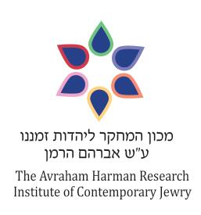

**הפקולטה למדעי הרוח**